- 여러 엑셀에서 이메일 주소 하나의 엑셀로 통합시키는 방법

1. email_crawling_from_excel_folder에 엑셀 파일들을 집어넣는다.

2. email_crawling_from_ecxel을 실행시킨다.

3. total_email_adress.xlsx 을 확인하여 제대로 생성되었는지 확인한다.

- Word로 작업한 내용을 한 번에 메일 보내는 방법

1. 워드로 작업한 내용(카페에서 복사한 내용)을 복사한다.

2. 네이버 메일 쓰기로 들어간 후, 입력창에 붙여넣기 한다.

3. 아래 사진에 빨간 네모 쳐진 HTML을 눌러 HTML 형식으로 변환한다.

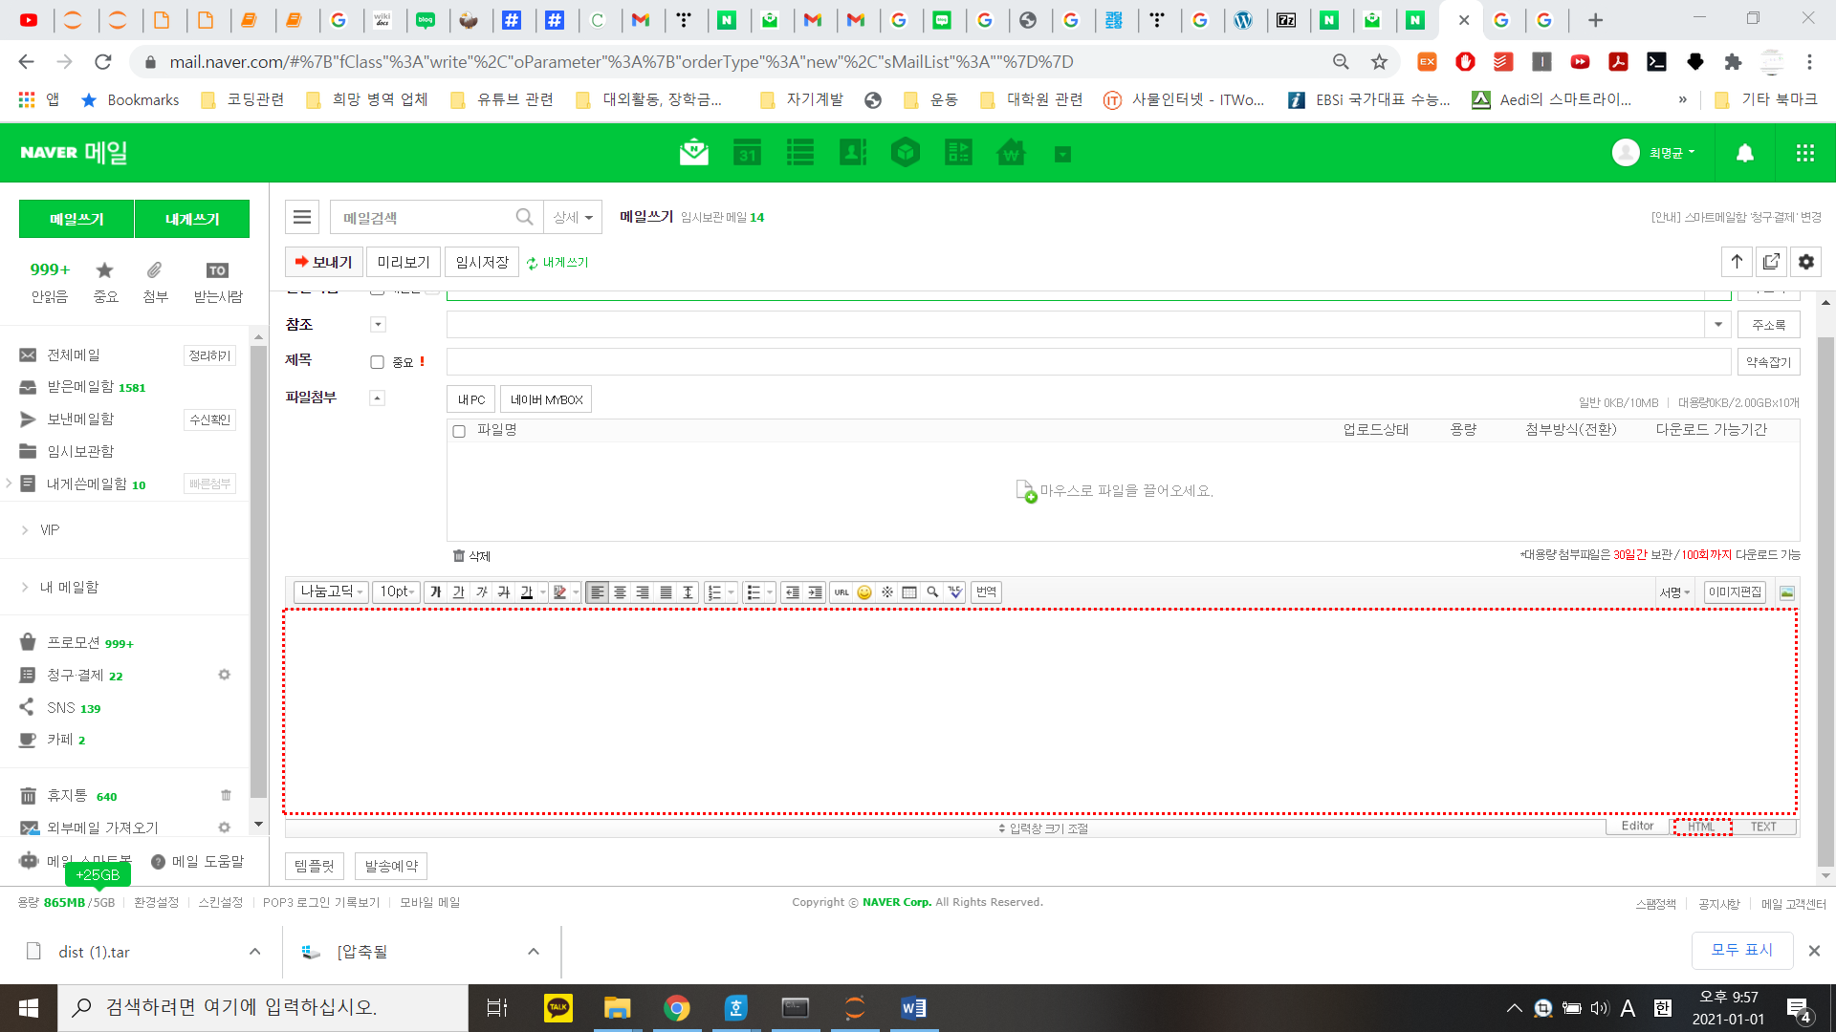

4. 변환된 내용을 복사한 후 파일에 있는 index 텍스트 파일에 붙여넣기한다.

5. 만약 4과정에서 오류 창이 나타날 경우, 아래와 같이 UTF-8로 인코딩을 선택한 후 저장한다.

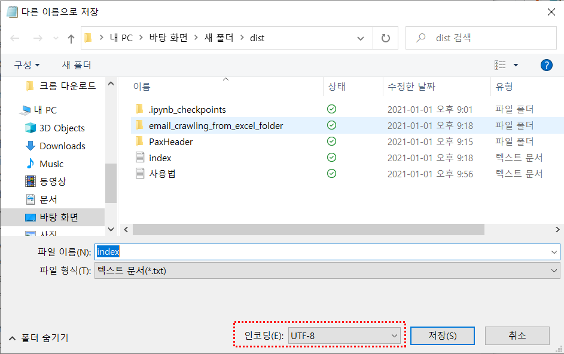

6. Send_mail_to_self_for_only_cp_team을 실행시켜서 내 메일함에 들어가 원하는대로 보내졌는지 확인한다.

7. 원하는대로 메일 형식이 나온다면, total_email_adress.xlsx 파일을 ‘CP팀 전용’ 폴더로 옮긴 후 Send_mail_for_only_cp_team을 실행시켜서 단체에게 메일을 보낸다.